

Redis

零 参考资料 3

一 涉及的C语言知识点 3

1 Pointer 3

2 malloc 3

3 数据类型 3

4 数据结构 4

4.1 struct 4

4.2 typedef struct 4

5 定义宏 4

5.1 #define 4

5.2 #ifdef … [#else … ] #endif 4

5.3 #ifndef … #endif 4

二 SDS 4

1 概述 4

2 Create 4

3 Retrieve 6

4 Update 6

5 Delete 6

三 ZipList(压缩列表) 6

1 概述 6

1.1 6

2 Create 6

3 Retrieve 7

4 Update 7

5 Delete 7

四 跳跃表 7

1 概述 7

2 Create 7

3 Retrieve 7

4 Update 7

5 Delete 7

五 dict字典 8

1 概述 8

2 Create 8

3 Retrieve 8

4 Update 8

5 Delete 8

六 整数 8

1 概述 8

2 Create 9

3 Retrieve 9

4 Update 9

5 Delete 9

七 quicklist 9

1 概述 9

2 Create 10

3 Retrieve 10

4 Update 10

5 Delete 10

八 Stream 10

1 概述 10

2 Create 10

3 Retrieve 10

4 Update 10

5 Delete 10

九 其他相关源码 10

# 零 参考资料

《C primer plus》第六版

《Redis 5设计与源码分析》

Redis 5.0.8源码。

# 涉及的C语言知识点

## Pointer

## malloc

## 数据类型

|  |  |
| --- | --- |
| 类型 | 说明 |
| int8_t |  |
| int16_t |  |
| int32_t |  |
| uint8_t |  |
| uint8_t |  |
| uint8_t |  |
|  |  |

## 数据结构

### struct

### typedef struct

## 定义宏

### #define

### #ifdef … [#else … ] #endif

### #ifndef … #endif

# SDS

## 概述

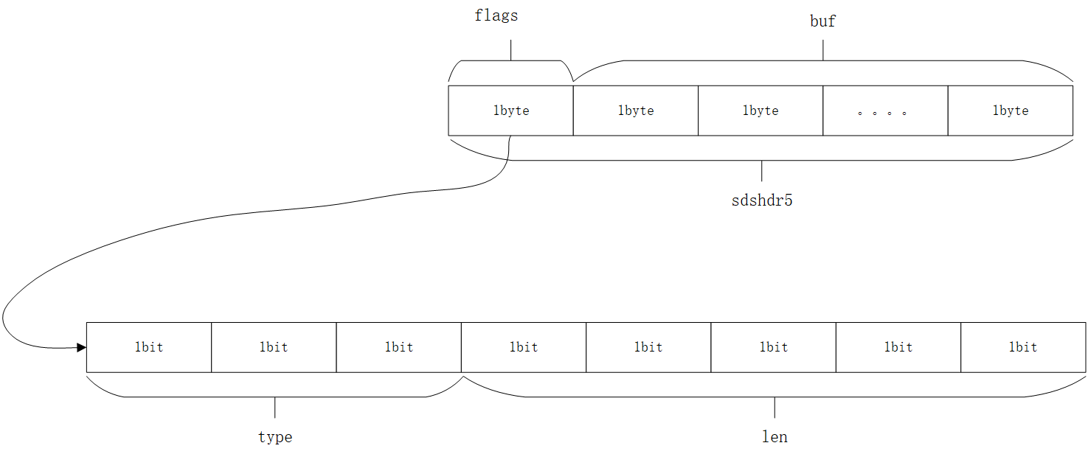

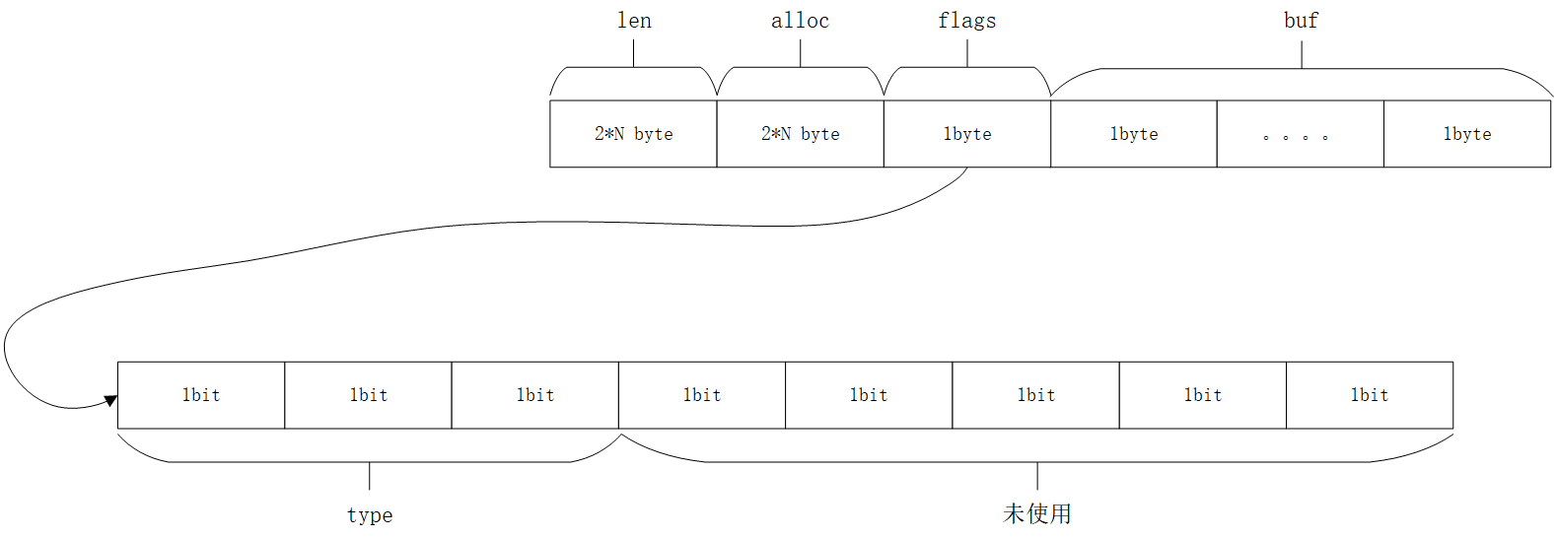

## Create

1. /**
2. * 创建一个新的SDS String
3. * size_t  是部分C/C++标准在stddef.h中定义的。这个类型足以用来表示对象的大小。size_t的真实类型与操作系统有关
4. *         32位上大部分是typedef   unsigned int size_t;
5. *         64位上大部分是typedef  unsigned long size_t;
6. * @param init 初始化内容
7. * @param initlen 初始化大小
8. */
9. sds sdsnewlen(**const** **void** *init, **size_t** initlen) {
10. **void** *sh;
11. //声明sds数据部分
12. sds s;
13. //判断初始化长度对应的实际数据结构类型
14. **char** type = sdsReqType(initlen);
15. //如果初始长度小于32bit，则转为SDS_TYPE_8
16. **if** (type == SDS_TYPE_5 && initlen == 0) type = SDS_TYPE_8;
17. //根据type获取对应的数据结构头部数据长度
18. **int** hdrlen = sdsHdrSize(type);
19. unsigned **char** *fp; /* flags pointer. */
21. /**
22. * 分配sds对象
23. * 这里分配的形式是分配一个指定长度的连续空间
24. * sh是指向分配到的空间的起始地址
25. * 这里之所以要加 1 ，是因为c的字符串尾部都有个\0，为了减少sds和c字符串之间转换的成本，所以预留了这部分位置
26. */
27. sh = s_malloc(hdrlen+initlen+1);
28. **if** (init==SDS_NOINIT)
29. init = NULL;
30. **else** **if** (!init)
31. /**
32. * 将sds对象数据初始化为0
33. * *memset(void *buffer 对象指针, int c赋值, int count 位数)，即从*buffer的起始地址开始，将后续的count位数赋值位c
34. */
35. memset(sh, 0, hdrlen+initlen+1);
36. //如果sds对象分配失败，则直接返回NULL
37. **if** (sh == NULL) **return** NULL;
38. //通过sh加上头部数据长度，s指向SDS内容数据的起始地址，获得SDS数据对象
39. s = (**char**\*)sh+hdrlen;
40. //s地址向后移动一位指向flag所在地址，减获得flags值
41. fp = ((unsigned **char**\*)s)-1;
42. /**
43. * 根据数据结构类型初始化数据头
44. * SDS_HDR_VAR(T,s) struct sdshdr##T *sh = (void*)((s)-(sizeof(struct sdshdr##T)));
45. * SDS_HDR_VAR宏 作用是获取指定sds对象的起始地址
46. */
47. **switch**(type) {
48. //因为type不可能是SDS_TYPE_5，这里忽略
49. **case** SDS_TYPE_5: {
50. *fp = type | (initlen << SDS_TYPE_BITS);
51. **break**;
52. }
53. **case** SDS_TYPE_8: {
54. SDS_HDR_VAR(8,s);
55. sh->len = initlen;
56. sh->alloc = initlen;
57. *fp = type;
58. **break**;
59. }
60. **case** SDS_TYPE_16: {
61. SDS_HDR_VAR(16,s);
62. sh->len = initlen;
63. sh->alloc = initlen;
64. *fp = type;
65. **break**;
66. }
67. **case** SDS_TYPE_32: {
68. SDS_HDR_VAR(32,s);
69. sh->len = initlen;
70. sh->alloc = initlen;
71. *fp = type;
72. **break**;
73. }
74. **case** SDS_TYPE_64: {
75. SDS_HDR_VAR(64,s);
76. sh->len = initlen;
77. sh->alloc = initlen;
78. *fp = type;
79. **break**;
80. }
81. }
82. //初始化成功，则开始赋值内容数据
83. **if** (initlen && init)
84. //从SDS数据对象的起始地址开始，赋值内容
85. memcpy(s, init, initlen);
86. //在数据最后，加上\0
87. s[initlen] = '\0';
88. //返回sds内容数据部分
89. **return** s;
90. }

## Retrieve

## Update

## Delete

# ZipList(压缩列表)

## 概述

### 

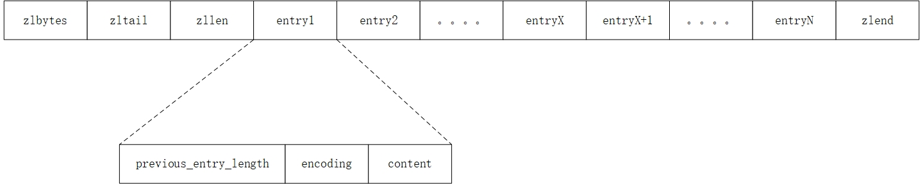

## Create

1. /**
2. * 创建一个新的空的ziplist
3. * @return zl对象
4. */
5. unsigned **char** *ziplistNew(**void**) {
6. //初始化大小  头部 (sizeof(uint32_t)*2+sizeof(uint16_t))+ 尾部(sizeof(uint8_t))
7. unsigned **int** bytes = ZIPLIST_HEADER_SIZE+ZIPLIST_END_SIZE;
8. //分配对应的空间
9. unsigned **char** *zl = zmalloc(bytes);
10. /**
11. * (*((uint32_t*)(zl))) = intrev32(bytes)
12. * intrev32ifbe 将大端值表示法转为小端，if big-end
13. */
14. ZIPLIST_BYTES(zl) = intrev32ifbe(bytes);
15. /**
16. * (*((uint32_t*)((zl)+sizeof(uint32_t)))) = intrev32(ZIPLIST_HEADER_SIZE)
17. * zl即对象起始地址 + uint32_t 大小 =即指向尾部偏移量值
18. * 向尾部偏移量值 = (sizeof(uint32_t)*2+sizeof(uint16_t))
19. */
20. ZIPLIST_TAIL_OFFSET(zl) = intrev32ifbe(ZIPLIST_HEADER_SIZE);
21. /**
22. * (*((uint16_t*)((zl)+sizeof(uint32_t)*2)))
23. * zl即对象起始地址 + uint32_t的大小*2 的到存储list大小的地址
24. * 初始化list len =0
25. */
26. ZIPLIST_LENGTH(zl) = 0;
27. //zip list 末尾固定值 255
28. zl[bytes-1] = ZIP_END;
29. //返回ziplist
30. **return** zl;
31. }

## Retrieve

## Update

## Delete

# 跳跃表

## 概述

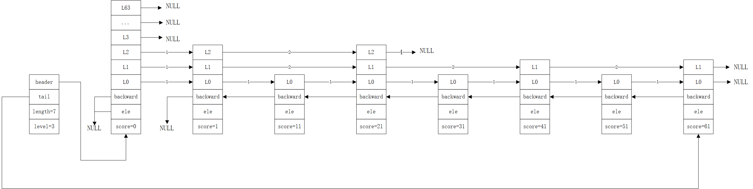

## Create

## Retrieve

## Update

## Delete

# dict字典

## 概述

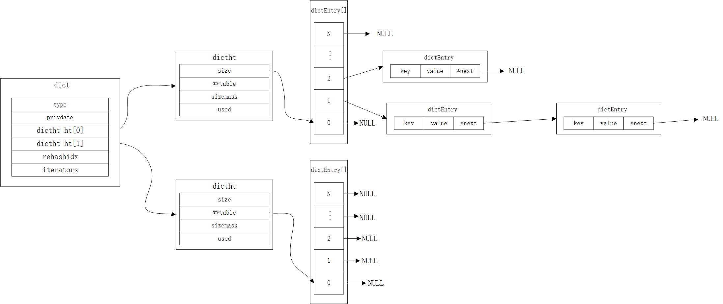

## Create

## Retrieve

## Update

## Delete

# 整数

## 概述



## Create

## Retrieve

## Update

## Delete

# quicklist

## 概述

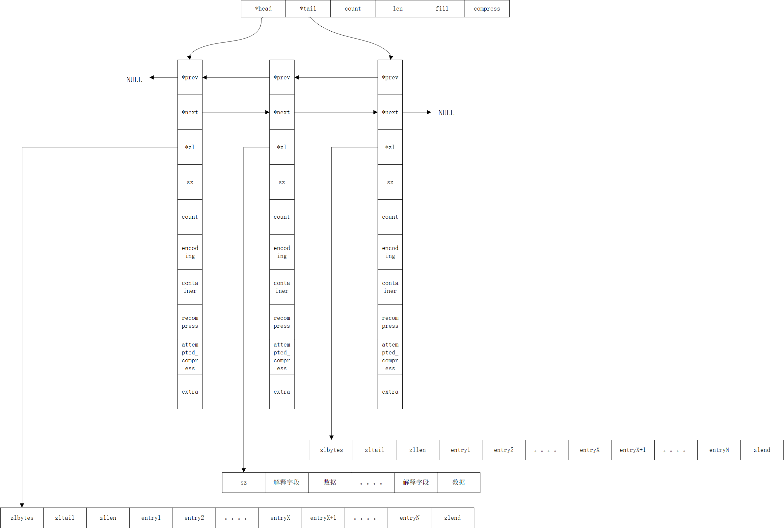

## Create

## Retrieve

## Update

## Delete

# Stream

## 概述

## Create

## Retrieve

## Update

## Delete

# 其他相关源码